Домашнее задание по сольфеджио 4 класс

- Повторить новую тему - ТРИОЛИ.

Триоли - группа из 3 нот одинаковой длительности, по времени звучания в сумме равная 2 нотам той же длительности.
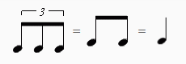
Т.е. в заданном размере на одну долю приходится 3 равных ноты, а не 2.
В нотной записи над триолью ставится цифра 3 над или под группой нот, объединенных чертой или квадратной скобкой.

- Простучите данный ритм, параллельно отстукивая каждую долю ногой (на Раз и на Два). Затем поменяйте местами руку и ногу и простучите то же самое.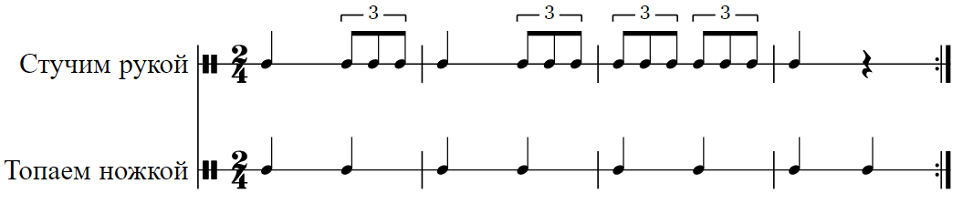

- Подготовиться к контрольной работе и повторить все пройденные за эту четверть темы (+триоли):

- Тональность Ми мажор
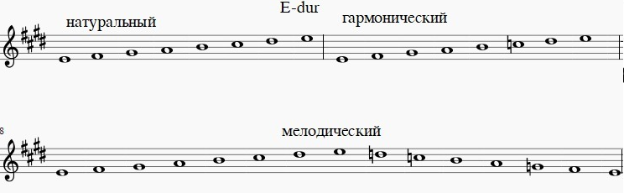

- Тональность До-диез минор
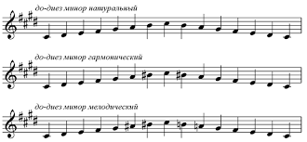

- Тритоны в гармоническом и натуральном мажоре и миноре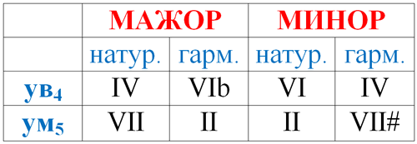
Повторите также, как тритоны разрешаются, в какие интервалы.

Дорогие ребята и родители!
По всем вопросам (непонятная тема, трудности с домашним заданием и др.) можно и нужно писать мне на почту darsert.solf@gmail.com

